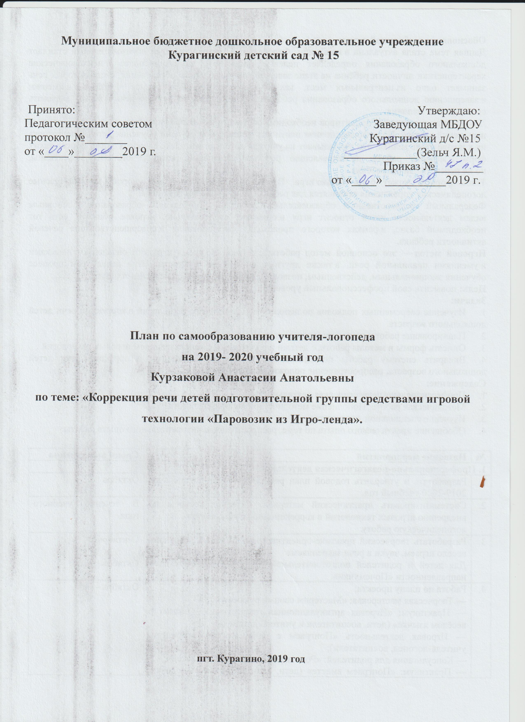

Обоснование выбранной темы:
Данная тема стала актуальна в наши дни. Федеральный государственный образовательный стандарт дошкольного образования определяет целевые ориентиры, т.е. социальные и психологические характеристики личности ребёнка на этапе завершения дошкольного образования, среди которых речь занимает одно из центральных мест, как самостоятельно формируемая функция, а именно: к завершению дошкольного образования ребёнок хорошо понимает устную речь и может выражать свои мысли и желания.
Для достижения целевых ориентиров необходима систематическая профилактика и коррекция речевых нарушений у детей. Но информационная плотность дошкольной ступени обучения детей и подготовка их к школе столь велика, что накладывает на учителя-логопеда комплекс сложных задач, поиска таких форм и методов работы по исправлению речевых нарушений, которые были бы эффективны, но не перегружали бы ребёнка.
Такой формой может быть только игра. В игровой форме сложные и, порой, малоинтересные логопедические упражнения становятся для ребёнка увлекательным заданием.
Федеральный государственный образовательный стандарт дошкольного образования к основным видам деятельности детей относит игру и общение, следовательно, игровое общение есть тот необходимый базис, в рамках которого происходит формирование и совершенствование речевой активности ребёнка.
Игровой метод — это основной метод работы с детьми. Во время игр дети овладевают навыками и умениями правильной речи, а также другими видами деятельности. Игра делает сам процесс обучения эмоциональным, действенным, позволяя ребёнку получить собственный опыт.
Цель: повысить свой профессиональный уровень.
Задачи:
1. Изучение современных подходов по использованию игровых технологий в коррекции речи детей дошкольного возраста.
2. Планирование работы по использованию игровых технологий.
3. Описать формы и методы работы с детьми и родителями с использованием игровых технологий .
4. Внедрить систему работы по использованию игровых технологий в коррекции речи детей дошкольного возраста, распространение положительного опыта.
Содержание:
1. Профессионально-педагогическая деятельность.
2. Методическая работа. Пополнение методической копилки педагога.
3. Изучение специальной литературы.
4. Обобщение практического опыта по теме, распространение положительного опыта работы.

№ | Название мероприятий | Сроки выполнения
1. Профессионально-педагогическая деятельность
1. | Разработать и утвердить годовой план работы учителя—логопеда на 2019-2020 учебный год. | Октябрь
2. | Систематизировать практический материал, интернет ресурсы по внедрению игровых технологий в коррекционно-развивающую  логопедическую работу. | В течение учебного года
3. | Разработать творческий практико-ориентированный проект: «Дружно, весело играем, звуки в речи закрепляем»  Для детей и родителей подготовительной группы компенсирующей направленности «Почемучки». | Сентябрь.  Октябрь.
4. | Работа по плану проекта:  — Творческая мастерская: «Мастерим своими руками»  — Практикум: «Игровая артикуляционная гимнастика — Сказка о весёлом язычке» (дети, воспитатели и учитель-логопед);  — Игровая деятельность «Поиграем с любимым звуком» (дети, учитель-логопед, воспитатели);  — Консультация для родителей: «Роль игры в развитии речи детей»;  — Практикум: «Поиграем вместе» (дети, родители, учитель-логопед, воспитатели);  — Игровая непосредственно образовательная деятельность «С трудными звуками справимся играючи» (дети, учитель-логопед, воспитатели);  — Творческий конкурс «Первый звук и буква моего имени »;  — Логопедическое развлечение «Паровозик из Игро-ленда»;  — Мультимедийная презентация по обобщению опыта работы проекта: «Дружно, весело играем, звуки речи закрепляем». | Октябрь - май
5. | Коррекция речи детей средствами игровых  технологий на индивидуальных и подгрупповых занятиях:  - Артикуляционные игры.  Цель: формирование правильных движений и нужных для произношения положений речевых органов, тренировка умения координировать, изменять их, объединять отдельные простые движения в сложные в зависимости от произнесения конкретного звука.  - Игры для развития мелкой и общей моторики.  Цель: Развитие графических движений, зрительного восприятия, зрительно - моторных координации.  - Игровые комплексы дыхательной гимнастики.  Цель: развивать дыхательную мускулатуру, речевой аппарат, координацию движений, вырабатывать правильное ритмичное дыхание.  - Дидактические игры для коррекции звукопроизношения, словаря, лексико-грамматических категорий, связной речи.  Цель: Развитие речи. | В течение учебного года
2. Методическая работа. Пополнение методической копилки педагога.
1. | 1. Творческий практико-ориентированный проект: «Дружно, весело играем, звуки в речи закрепляем».  2. Методическая разработка логопедического развлечения. Тема: Паровозик из «Игро –ленда».  3. Изготовление папки передвижки для воспитателей детей 5-6, 6-7 лет. Игровая артикуляционная гимнастика: «Котик Музик».  4. Систематизация и дополнение портфолио материалами по использованию игровых технологий.  5. Создание картотеки игр для индивидуальных и подгрупповых занятий.  6.Подготовка материалов по теме: «Использование игровых технологий в коррекционно — развивающей, логопедической работе ».  7. Создание презентации по теме самообразования.  8. Подготовить теоретический материал по теме самообразования. | Октябрь  Ноябрь  Декабрь  В течение года  В течение года  В течение года  Март  В течение года
3. Изучение специальной литературы.
1. | Изучение материалов на сайтах:  Детский портал «Солнышко»  Журнал «Логопед»  Бобылёва З.Т. Игры с парными карточками, звуки Р, Л. Настольные логопедические игры для детей 5-7 лет. — М.: ООО «Издательство ГНОМ и Д», 2007г.  Бобылёва З.Т. Игры с парными карточками, звуки С,З,Ц. Настольные логопедические игры для детей 5-7 лет. — М.: ООО «Издательство ГНОМ и Д», 2007г.  Бобылёва З.Т. Игры с парными карточками, звуки Ш, Ж, Ч, Щ. Настольные логопедические игры для детей 5-7 лет. — М.: ООО «Издательство ГНОМ и Д», 2007г.  Васильева С.А., Соколова Н.В. Логопедические игры для дошкольников. — М.: Издательство «Школа-Пресс», 2001.  Громова О.Е. Логопедическое лото, учим звук Ж. — М.: ООО «ТЦСфера» 2013г.  Громова О.Е. Логопедическое лото, учим звук З. — М.: ООО «ТЦСфера» 2013г.  Громова О.Е. Логопедическое лото, учим звук Л-Ль. — М.: ООО «ТЦСфера» 2013г.  Громова О.Е. Логопедическое лото, учим звук Р-Рь. — М.: ООО «ТЦСфера» 2013г.  Громова О.Е. Логопедическое лото, учим звук С. — М.: ООО «ТЦСфера» 2013г.  Громова О.Е. Логопедическое лото, учим звук Ц. — М.: ООО «ТЦСфера» 2013г.  Громова О.Е. Логопедическое лото, учим звук Ш. — М.: ООО «ТЦСфера» 2013г.  Лазоренко О.И. Логопедическое лото-мозаика.- М.: Издательство «АРКТИ» 2001г.  Матыкина И.А. У родителей и деток, вся одежда из монеток. Логопедическое лото  Матыкина И.А. Футбольный мяч. Логопедическое лото.  Ткаченко Т.А. Логопедическое лото с картинками. — М,: ООО "Издательство "Эксмо«,2014г. | В течение учебного года  Октябрь  Ноябрь  Декабрь
5. Обобщение практического опыта по теме, распространение положительного опыта работы.
 | 1.Изучение опыта работы учителя-логопеда  по теме: «Игровые приёмы в коррекции звукопроизношения у детей старшего дошкольного возраста».  2. Изучение опыта работы учителя-логопеда  по теме: «Разработка и использование логопедических игр и тетрадей как средства повышения мотивации детей в системе логокоррекционной работы». http://metodisty.ru  3. Изучение опыта работы учителя-логопеда  по теме: «Использование игровых технологий как средства повышения эффективности коррекционной работы» http://samarapedsovet.ru  4. Обобщение практического опыта работы по теме: «Коррекция речи детей дошкольного возраста средствами игровых технологий».  5. Распространение положительного опыта работы по теме самообразования. | Сентябрь  Декабрь  Март  Апрель  Май

